

Documentação

M_OpFlix_Cleís Aurora

|  |  |  |  |  |
| --- | --- | --- | --- | --- |
| Alameda Barão de Limeira, 539 – São Paulo/SP |  |  |  | sp.senai.br |

Sumário

1. Resumo 2

Objetivos

1. Descrição do projeto 2
2. Modelagem de Software 5

Modelo Lógico

Modelo Físico

Modelo Conceitual

Cronograma

Resumo

Objetivos

Este documento tem como objetivo demonstrar todas as funcionalidades da plataforma OPFlix, que visa demonstrar os Lançamentos dos filmes ou séries em seus meios.

Descrição do projeto

Uma nova companhia no ramo cinematográfico chamada OpFlix, empresa de pequeno porte que atua no ramo de filmes e séries deseja realizar a divulgação de novos lançamentos desses entretenimentos por ano por meio de um aplicativo mobile.

Objetivo

Desenvolver um sistema web/mobile integrado onde seja possível realizar a gestão de todos os lançamentos de maneira integrada e otimizada com os seguintes requisitos:

## Sistema Web

### Perfis de usuário:

* **Administrador**: Para o colaborador da gestão administrativa;
* **Cliente**: Clientes da empresa;

### Funcionalidades

1. O administrador poderá cadastrar qualquer tipo de **usuário (administrador ou cliente)**;
2. O administrador poderá cadastrar categorias (contendo nome);
3. O administrador poderá cadastrar o lançamento de um filme/série (contendo título, uma pequena sinopse, a categoria vinculada ~poderá ter somente uma vinculada~, tempo de duração, e se é filme ou série e a data do primeiro lançamento daquele item);
4. O cliente poderá visualizar todos os lançamentos publicados;

## Sistema mobile

### Perfis de usuário:

* **Administrador**: Para o colaborador da gestão administrativa;
* **Cliente**: Clientes da empresa;

### Funcionalidades

1. O cliente poderá visualizar todos os lançamentos;
2. O cliente poderá realizar a ordenação por data de lançamento e/ou categoria;

### Itens Extras (Web)

1. O administrador poderá alterar categorias;
2. O administrador poderá alterar os lançamentos;
3. O administrador poderá cadastrar plataformas (Netflix, Cinema, Amazon);
4. O administrador poderá indicar em qual plataforma será feito o lançamento de determinado item – um lançamento tem somente uma plataforma vinculada;
5. O cliente poderá selecionar somente por mês de lançamento;
6. O cliente poderá favoritar um filme/série;

### Itens Extras (Mobile)

1. Os usuários poderão favoritar um filme/série;
2. Os usuários poderão filtrar por plataforma/mídia/gênero;

Modelagem de Software

Esta sessão tende a demonstrar o que será desenvolvido no banco de dados e quais são as suas representações.

Modelo Lógico

É o modelo que descreve como os dados serão armazenados no banco de dados e descreve o relacionamento entre as entidades.

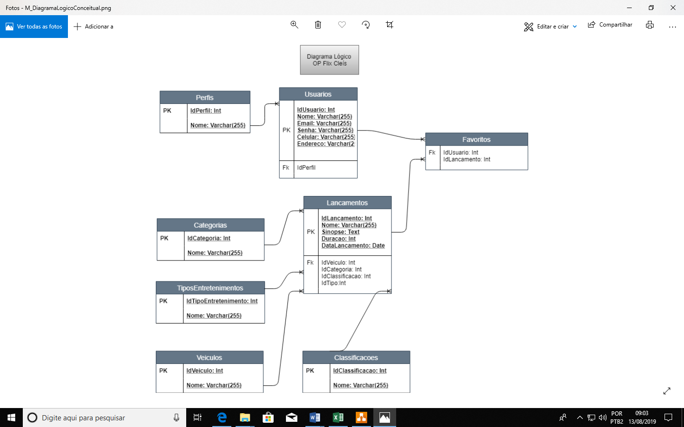

Modelo Físico

O Modelo físico descreve como os dados serão apresentados no Banco de Dados.

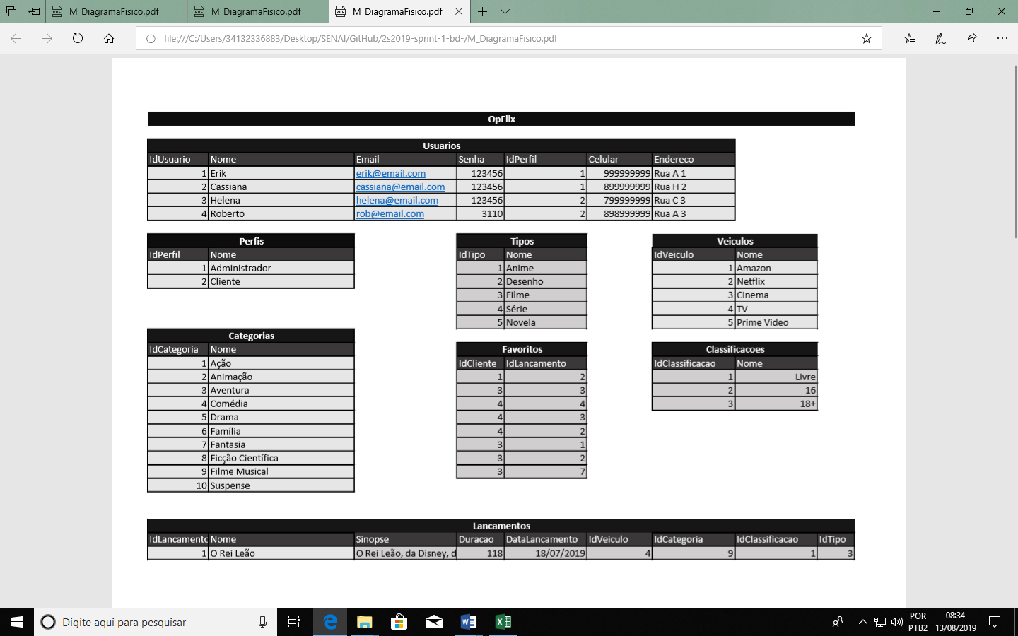

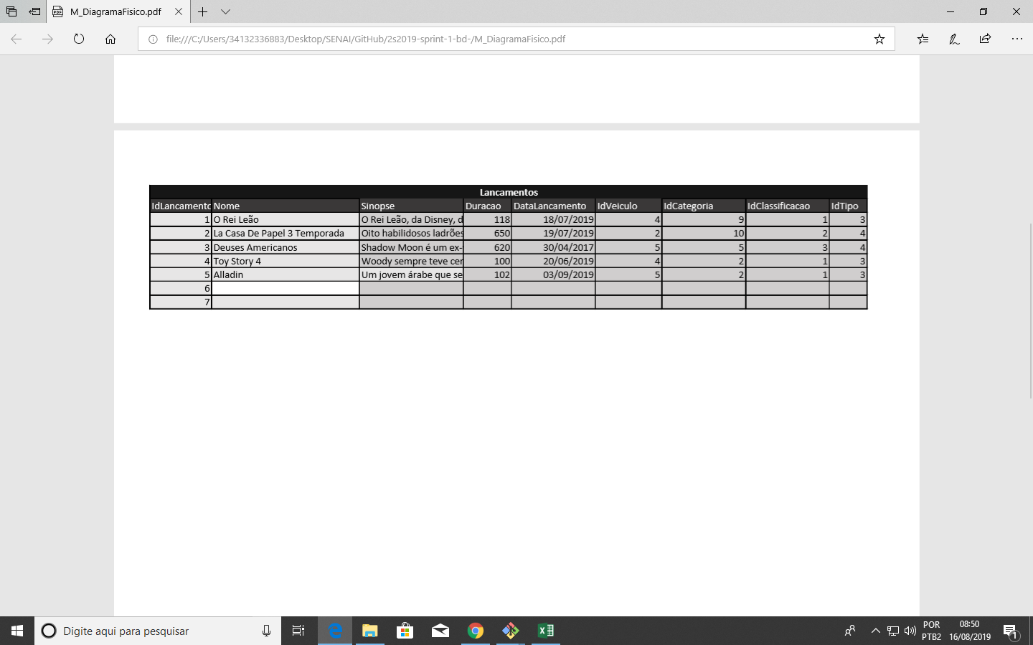

Modelo Conceitual

O Modelo Conceitual é um modelo de alto nível de abstração, a partir dos requisitos do sistema.

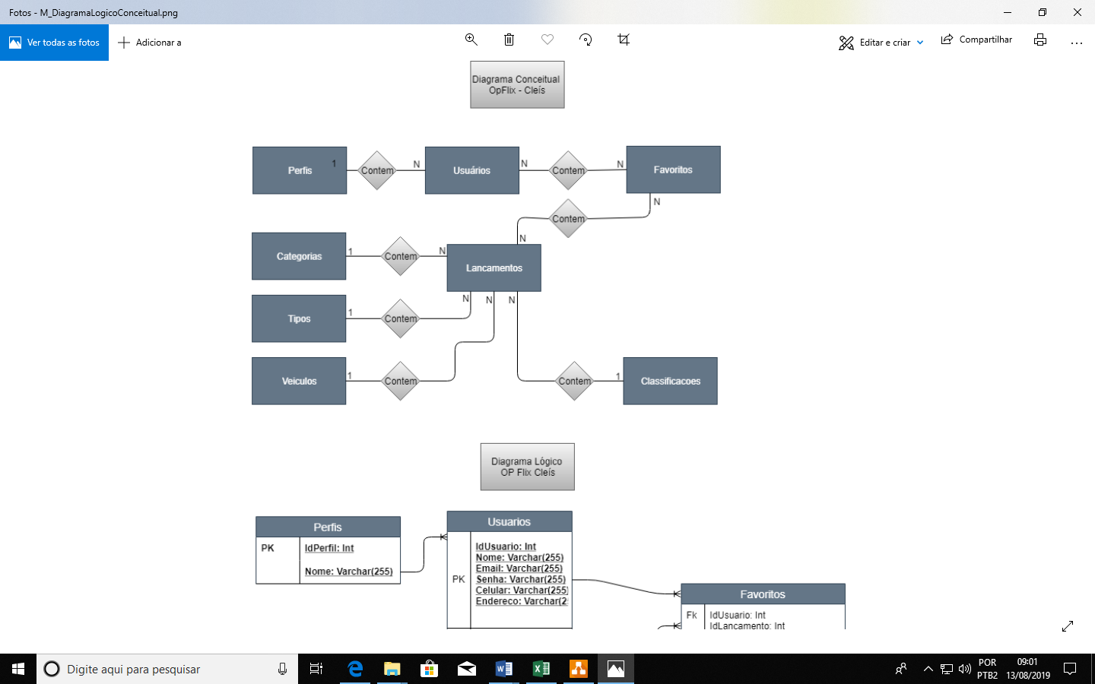

Cronograma

Todas as atividades são colocadas em um quadro, encontrado no link abaixo:

Trello: <https://trello.com/b/jlC4cKuK>

Acesso aos arquivos

Os arquivos estão disponíveis para visualização através do link:

GitHub: <https://github.com/CleAurora/2s2019-sprint-1-bd->

Os diagramas do banco de dados tem sua descrição no nome. Para verificar a criação do banco de dados, deve-se utilizar o SQL Server, e abrir os programas conforme a ordem:

1. M_01_Cleis_DDL.sql
2. M_02_Cleis_DML.
3. M_03_Cleis_DQL.sql

Observe os comentários (em verde) e siga as as instruções conforme escrito. Para cada comando acontecer, é necessário a sua seleção e rodar através da tecla F5.